

高爾夫》徐薇淩名列世界六十強，黃靖奪女子中巡冠軍
羅開Golf 頻道2018年6月6日 上午6:53
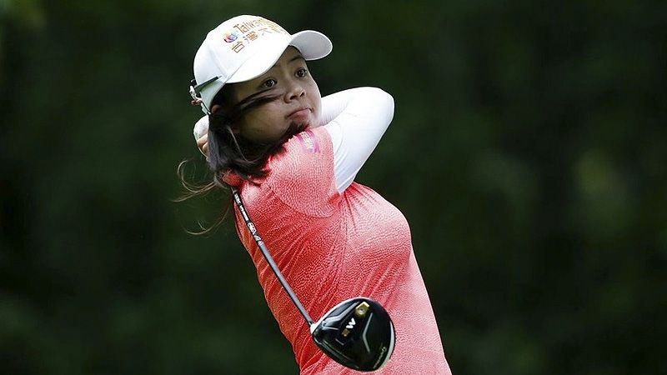
高爾夫》徐薇淩名列世界六十強，黃靖奪女子中巡冠軍

【羅開新聞中心Minsey Weng綜合報導 圖提供/台灣大哥大】泰國選手Ariya Juanugarn（艾莉雅•茱塔努岡）勇奪百分級的U.S. Women's Open conducted by the USGA（美國女子公開賽），而我國選手徐薇淩的表現也不賴，分別繳交七十一、七十三、七十和七十二桿，最後以總成績低於標準桿兩桿、並列第五，創下個人在大賽的最佳戰績。
事實上，徐薇淩最近兩個月的狀態並不理想，過去六次出賽吞下四場淘汰，最佳成績為並列四十六，賽前更連續兩場比賽空手而回，不過就在USGA（美國高協）主辦的年度第二場大賽打出代表作，一役大賺19.50分，比同期間日、韓巡賽的冠軍還多出四分，世界排名推升十四席至生涯新高的六十名。
延續著去年底奪得中國信託女子公開賽的氣勢，徐薇淩開季差點贏得Pure Silk Bahamas LPGA Classic（巴哈馬菁英賽），可惜以兩桿之差敗北，接著在Kia Classic（起亞菁英賽）打出並列第七的佳績。儘管隨後陷入小低潮，但這位二十三歲的台灣新生代好手，上週在阿拉巴馬州的Shoal Creek Golf Club（蕭爾溪高爾夫俱樂部）扭轉頹勢，離五十大高手行列只差十步而已。
主戰場在日巡賽的盧曉晴，上週也選擇出席這場女子大賽，結果以並列二十七離開，落袋4.54分，這也是她今年開季以來的最高分數，世界排名暫居三十九。
把焦點轉向日巡賽的Yonex Ladies Golf Tournament（尤尼克斯女子賽），蔡佩穎靠著尾盤六十八桿，排名上升至並列二十一，小賺0.91分，目前排名二百一十八。
值得一提的是黃靖，上週在女子中巡的Orient Masters Wuhan Challenge（東方名人武漢挑戰賽）繳交六十九、六十七和七十一桿的穩定成績單，以低於標準桿九桿的二百零七桿，兩桿之差封后，新出爐的世界排名進帳兩分，挺進五百大行列的四百九十名。
對於兩位選手的優異表現，代表TLPGA全體會員表達祝福。台灣女子職業高爾夫協會（TLPGA）理事長鄭美琦表示：「很高興薇淩來到自己的世界排名新高，也替黃靖奪冠擠進世界五百大，感到高興。每位選手都揹負著崇高的理想，離鄉背井去爭取更高的榮耀。」
鄭美琦說：「身為理事長我會更努力的把女子台巡賽往更高層級推進，讓更多的台灣選手在自己國家便能取得世界積分，為自已圓夢，當然也期許羽翼漸豐的選手勇敢的飛出去、飛更高，把台灣之美，好好的傳播出去，讓更多人認識我們。」

